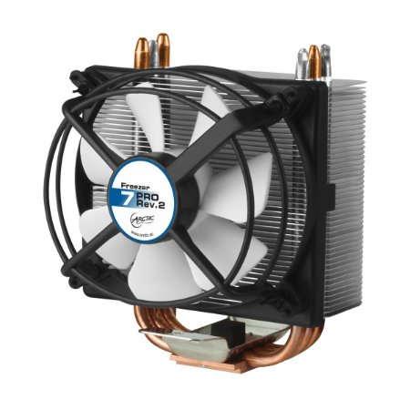  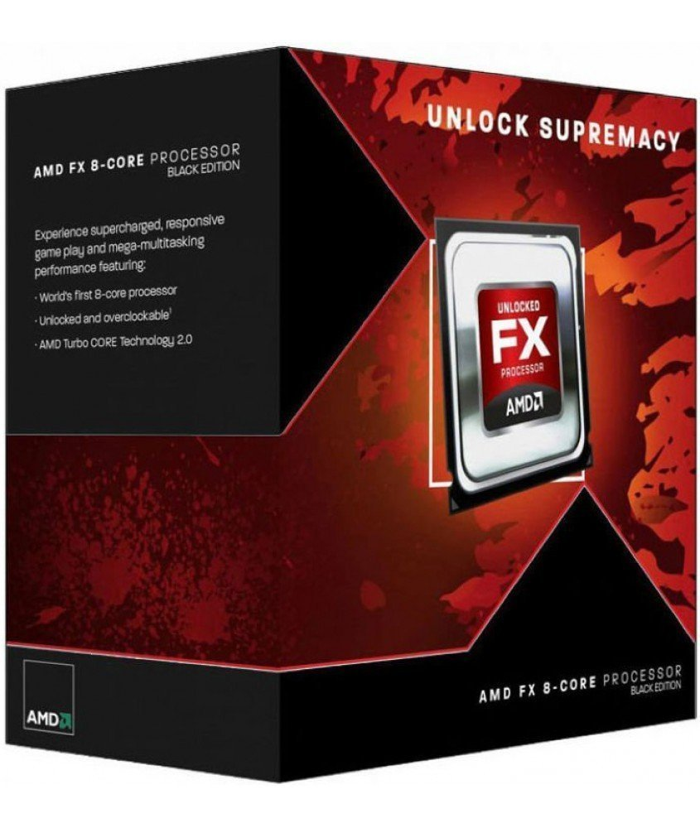  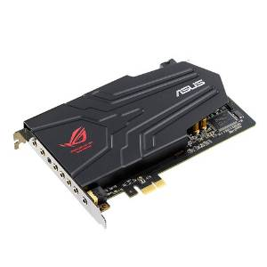  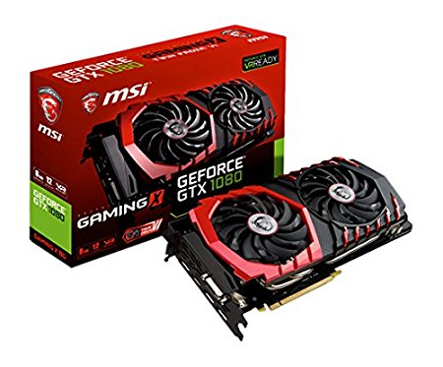  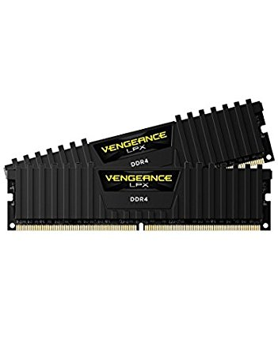  Marca e Modello | Caratteristiche | Costo
AMD FX-8350  (CPU) | Colore: Argento  Peso: 454g  Dimensioni: 14 x 12,7 x 7,1 cm  Velocità: 4.0Ghz / 4.2Ghz  Numero Processori: 8  Wattaggio: 125 Watt  Cache: 16GB  Socket:AM3 | €156
MSI GEFORCE Gtx 1080 8GB  (Scheda video) | Colore: Nero  Peso: 1.1Kg  Dimensione: 27,9 x 4,2 x 14 cm  Numero processori:1  RAM: 8192MB  Interfaccia scheda grafica: PCI-E 3.0  Coprocessore grafico: NVIDIA  Wattaggio: 500 Watt  1 Porta DVI  1 Porta HDMI  3 Porte DisplayPort | €750
Asus Xonar Phoebus PCI-Express  (Scheda Audio) | Colore: Nero/Antracite  Peso: 327g  Dimensione prodotto: 23,3 x 7,6 x 28,4 cm  Amplificatore: 600ohm  Canali 7.1 PCI-express  Effetto surround e audio Dolby Home Theatre | €114
ARCTIC Freezer 7 Pro Rev. 2 | Peso: 590 g  Dimensione prodotto: 10,9 x 9,5 x 12,5 cm  Compatibile con AMD  Eccellente potenza di raffreddamento: 150 Watt  Ventola: 92mm  45 lamelle | €23
Corsair Vengeance LPX  (RAM) | Colore: Nero  Peso: 132g  Dimensione prodotto: 15,5 x 1 x 8,9 cm  Dimensione RAM: 16GB (8GB*2)  3000 Mhz  Voltaggio: 1,35V | €99
WD WD60EZRZ  (Disco Rigido) | Colore: Argento  Peso: 449g  Dimensione prodotto: 14,7 x 10,2 x 2,6 cm  Dimensione: 6TB  Wattaggio: 5 Watt  64 MB cache  SATA 6GB/s | 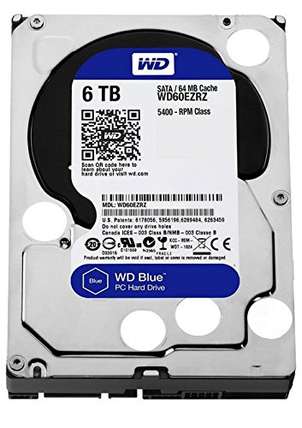  €210

